История создания

Общественный совет ветеранов прокуратуры Республики Ингушетия образован в 2007 году числа работников, вышедших в отставку за выслугу лет.
Основными направлениями деятельности Совета является оказание помощи в воспитании прокурорских кадров, будущих работников прокуратуры республики, сохранение лучших традиций российской прокуратуры.
Ветераны прокуратуры на постоянной основе взаимодействуют с прокурорами городов, районов, охотно делясь с молодыми работниками своим бесценным опытом работы. Председатель Совета является членом аттестационной комиссии прокуратуры республики, присутствует на церемониях принятия Присяги молодыми специалистами.
Первым председателем Совета был избран Тариев Яхъя Магомедович.
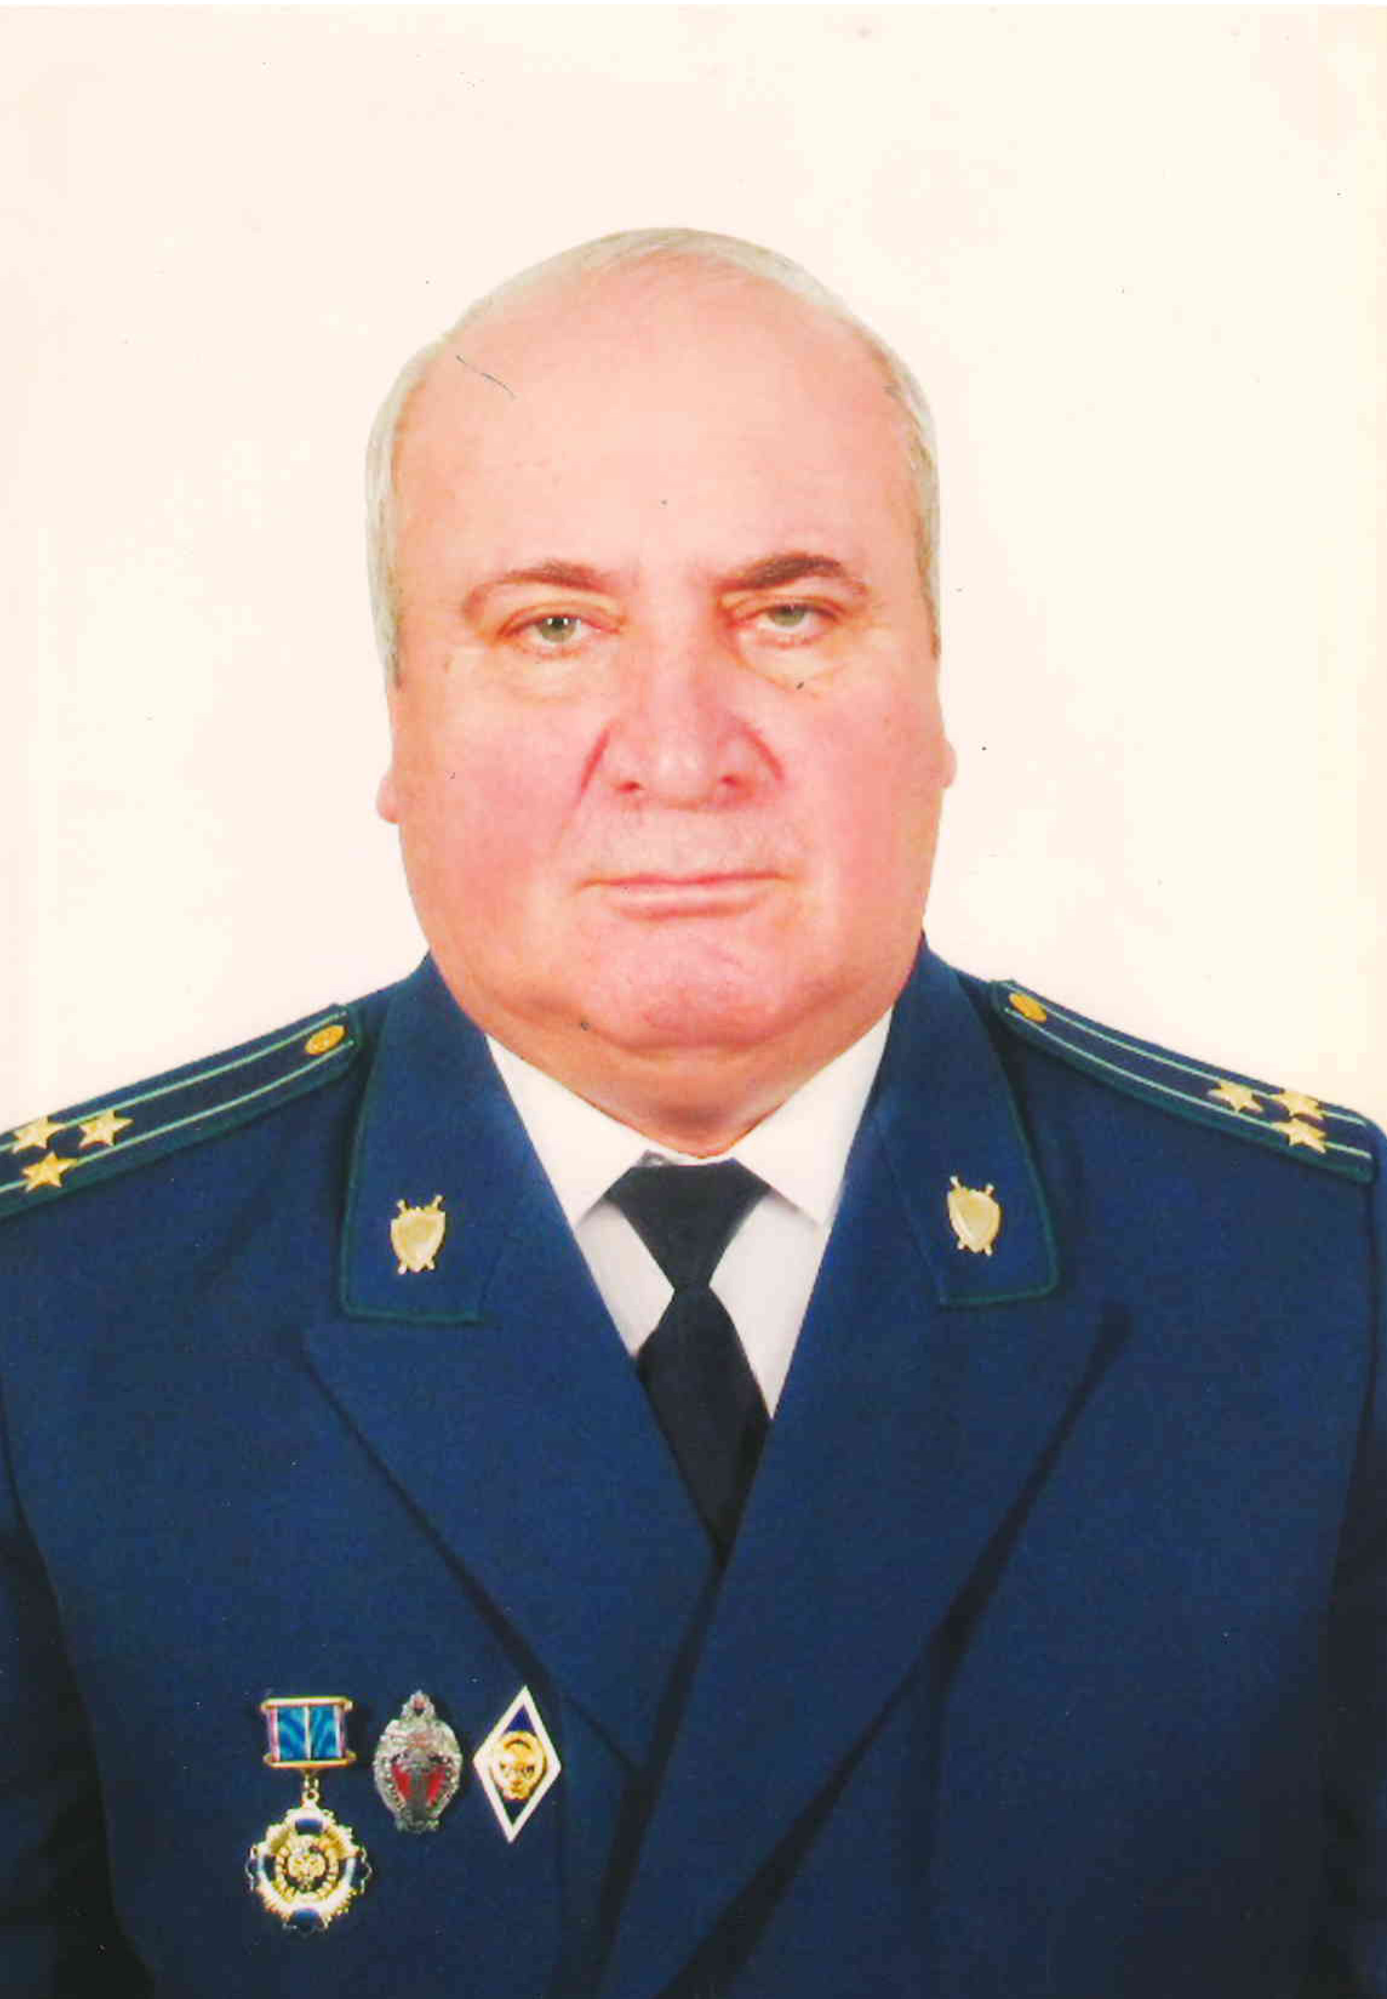
Тариев Я.М. начал свою трудовую деятельность 2 июня 1980 года в должности стажёра, а затем следователя прокуратуры Частинского района Пермской области. В сентябре 1988 г. прокурором РСФСР был назначен на должность прокурора Суксунского района Пермской области.
С 1993 г. проходил службу в прокуратуре Ингушской Республики. Прошел путь от старшего следователя Малгобекской городской прокуратуры до заместителя прокурора республики. в 2005 году вышел на на пенсию за выслугу лет.
За время службы в органах прокуратуры он неоднократно выполнял специальные задания руководства Прокуратуры СССР и РСФСР, расследуя в составе следственных бригад уголовные дела о хищениях и взяточничестве в Главном управлении торговли Мосгорисполкома.
Одним из тех, кто стоял у истоков создания Общественного совета был и Хаматханов Муса Магомедович, который с 10.11.2012 является председателем Совета.

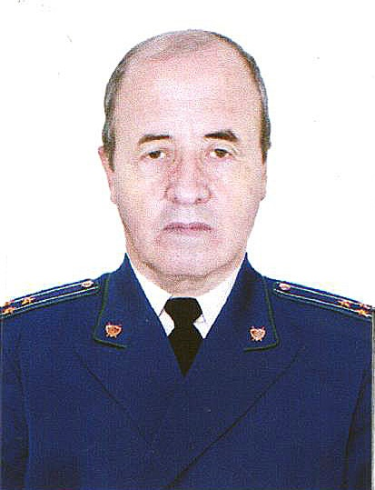

Свою трудовую деятельность в органах прокуратуры Хаматханов М.М. начал в 1981 году в должности стажера прокуратуры Тургайской области Казахской ССР. Впоследствии работал в органах прокуратуры Удмуртской АССР, а с 1984 года в органах прокуратуры Чечено-Ингушской АССР в должностях следователя, помощника прокурора района.
Хаматханов М.М. был в числе первых работников вновь созданной прокуратуры Республики Ингушетия. Свою деятельность начал с должности следователя прокуратуры, прокурора отдела прокуратуры республики, начальника отдела, старшего помощника прокурора республики по надзору за исполнением законов о несовершеннолетних и молодежи. Имеет классный чин старшего советника юстиции. На заслуженный отдых ушел в 2001 году.
За добросовестное исполнение служебных обязанностей неоднократно поощрялся Генеральным прокурором Российской Федерации. Награжден знаком отличия «За верность закону» I степени, медалями «Ветеран прокуратуры», Руденко, Ягужинского.
Отдав много лет служению закону, он охотно делится своими знаниями и опытом, участвует в воспитании молодого прокурорского поколения. Является членом аттестационной комиссии прокуратуры республики, присутствует на церемониях принятия Присяги прокурора молодыми специалистами.

